**Задание №1. Тренировочное**

Изучите возможности работы с формой, использовав теоретический материал представленных ниже листингов.

**Index.html**

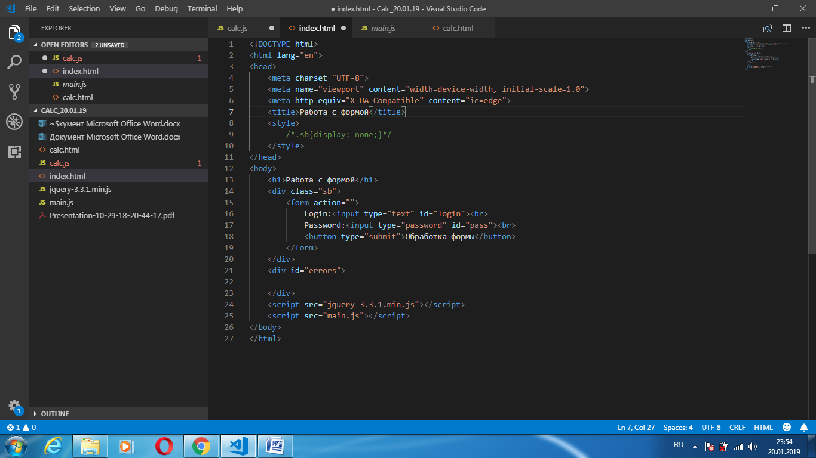

main.js

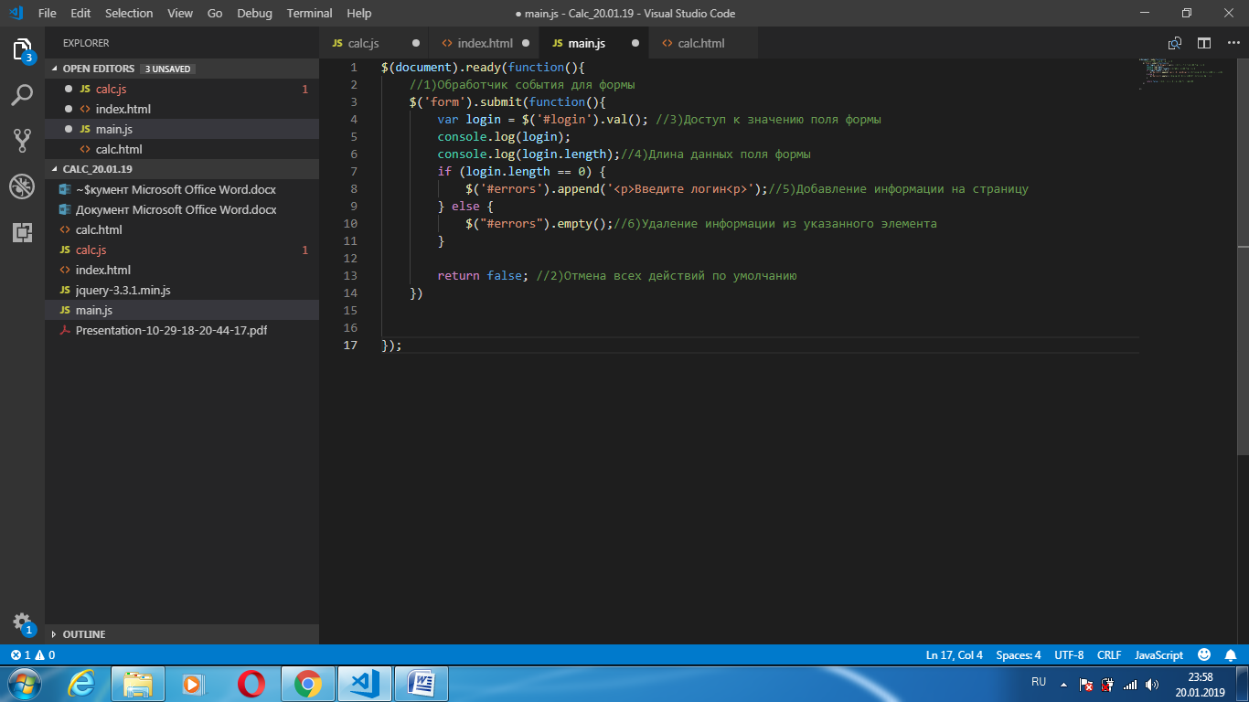

**Задание №2 Частное двух чисел**

Создайте несколько текстовых полей формы и блок для вывода информации ниже формы. Пользователь вводит в поля числовые данные. В поле для вывода информации выводится информация о частном введенных в полях числовых данных. Изменение информации о частном происходит при изменении информации в полях формы. Должна присутствовать проверка на валидность вводимых данных.

**Решение**

1. Создайте элементы интерфейса в html-файле

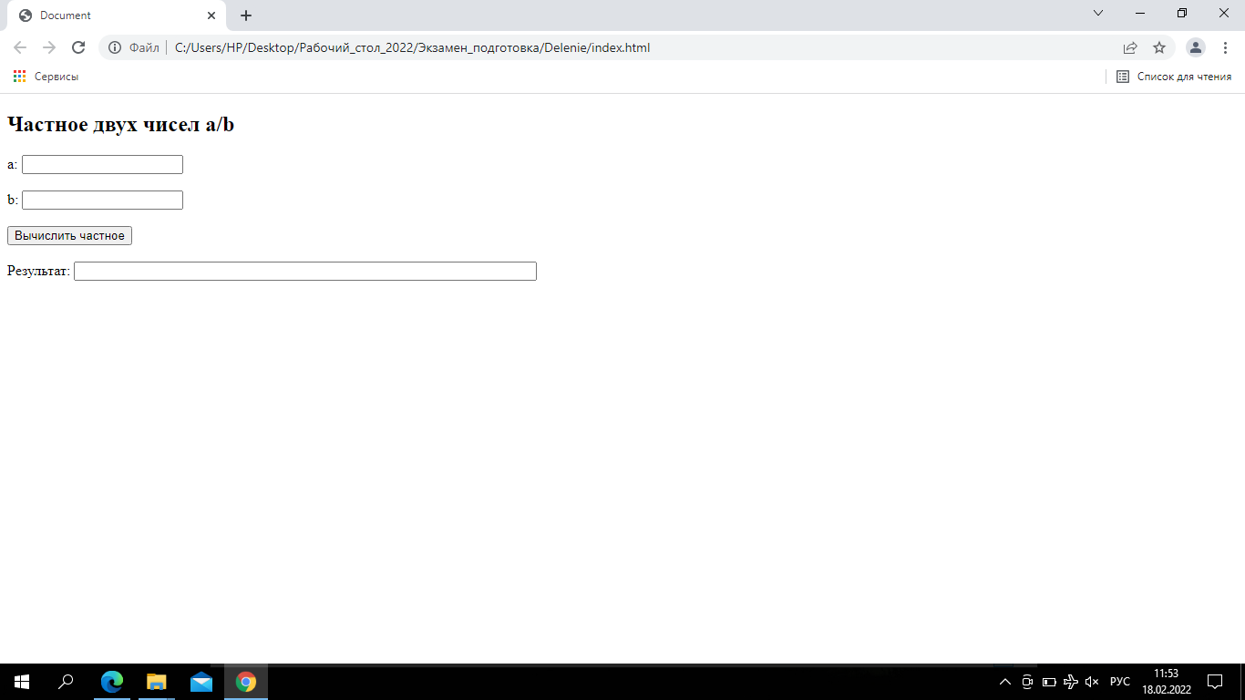

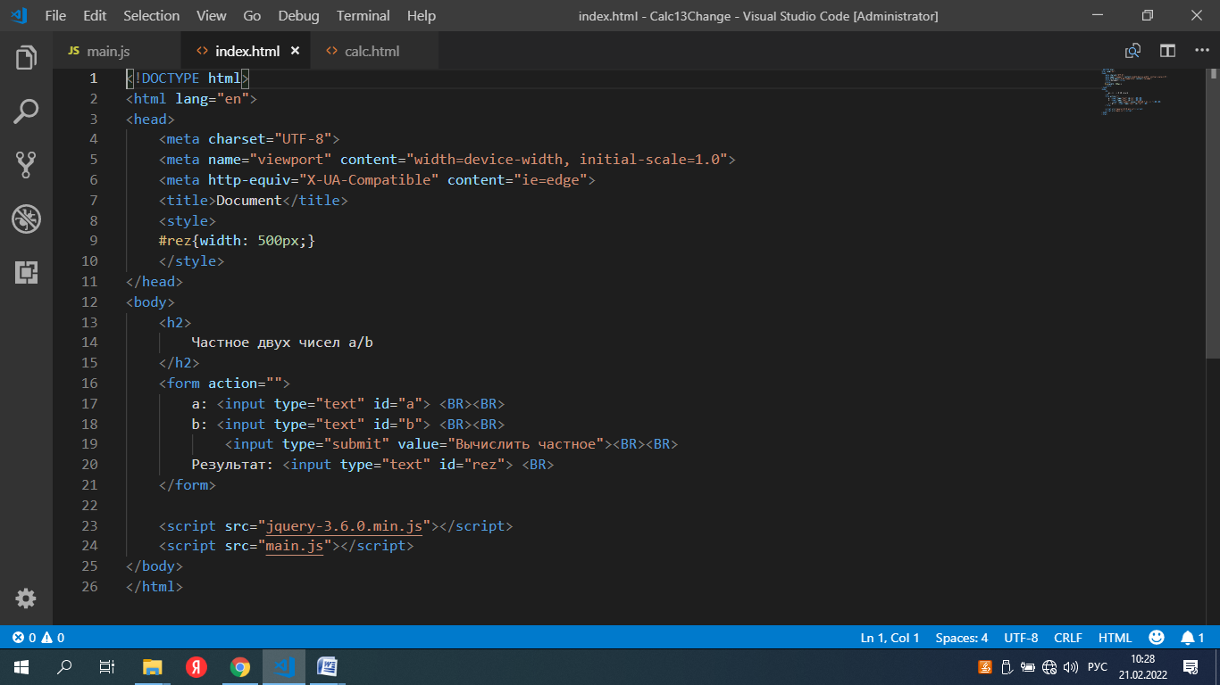

1. Подключите к html – файлу файл js для вашего кода и библиотеку jQuery.
2. В вашем файле js создайте заготовку для проверки загрузки всех элементов интернет-страницы. Изучите код (см. рис. 1), наберите и отладьте его.
3. Скопируйте работу. В скопированном варианте измените код, чтобы вычисления происходили без нажатия кнопки при наличии изменений в полях формы.

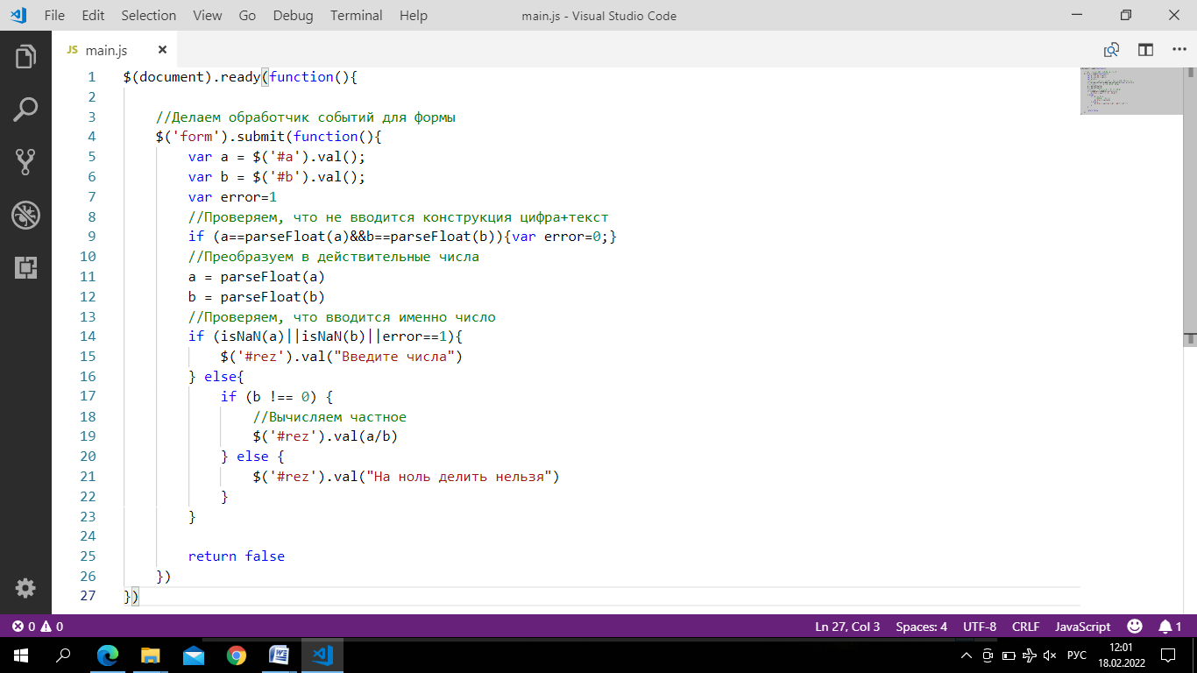

Рис. 1 Программный код для задания №1

**Задание №3 Площадь треугольника**

Создайте программу для вычисления площади треугольника по его основанию и высоте. Должна присутствовать проверка на валидность вводимых данных. Результат необходимо выводить на страницу пользователя.

**Задание №4 Разработка калькулятора для расчета стоимости забора**

Строительная компания заказала разработку калькулятора для расчета стоимости забора.

Забор может быть изготовлен из трех видов материала: дерево, металл, пластик.

Стоимость квадратного метра забора представлена ниже.

|  |  |  |
| --- | --- | --- |
| № п/п | Материал | Стоимость квадратного метра (руб) |
| 1 | Дерево | 1000 |
| 2 | Металл | 800 |
| 3 | Пластик | 750 |

Пользователь указывает вид материала, высоту забора в сантиметрах и длину в метрах. Минимальная высота – 50 см., максимальная – 5000 см.

Минимальная длина – 10 м., максимальная 10 км. Заказы с иными параметрами длины и высоты не рассчитываются на калькуляторе, а обсуждаются индивидуально с менеджерами компании.

1. Написать программный код для расчета стоимости забора. Для разработки программного кода использовать синтаксис и возможности библиотеки jQuery.

Форма для интернет страницы и возможный вариант html-кода представлены ниже.

***Подсказка***

***Для вывода информации об итоговой стоимости заказа в блок #rezult используйте конкантенацию текстовых строк и переменной для хранения результата (в примере - rezult).***

$('#rezult').text('Цена забора составит: ' + rezult + ' руб.');

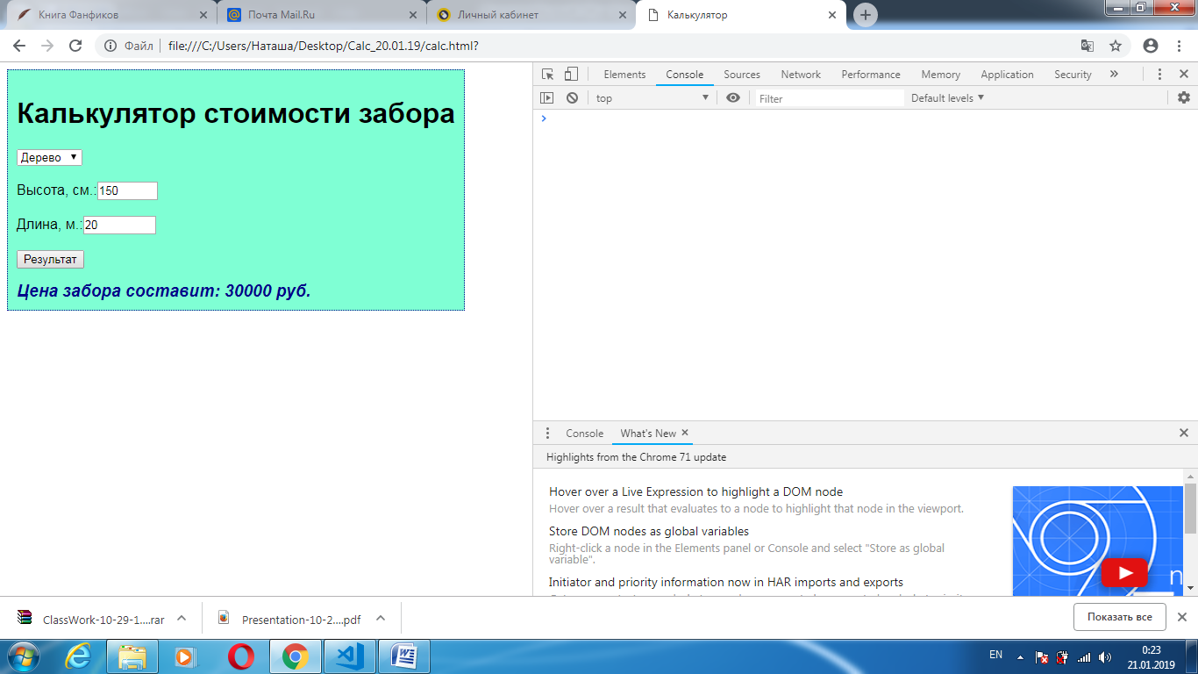

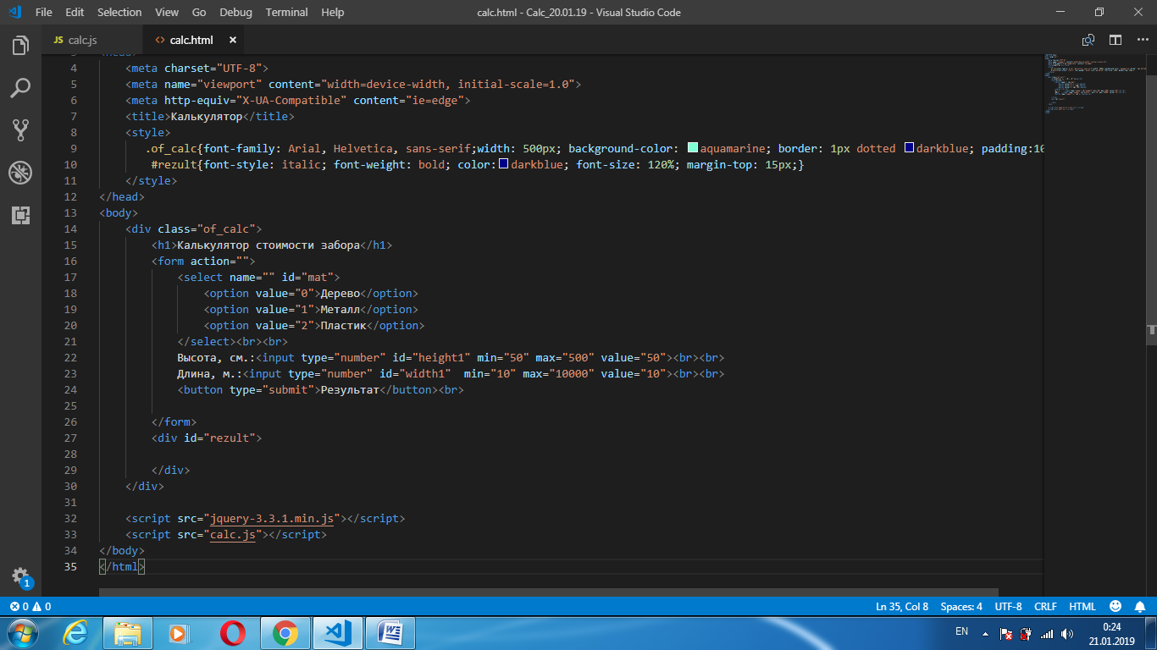

1. **Доработать калькулятор, с учетом возможных скидок для пользователя. Скидка 5% при заказе от 100 квадратных метров, 10% при заказе от 250 квадратных метров, 15 % при заказе от 500 квадратных метров.**
2. Скопировать и вставить папку с проектом для калькулятора. На полученной копии проекта доработать калькулятор таким образом, чтобы вычисления производились при изменении полей input и select.